“Mein Körper gehört mir!”
Eine vertiefende Nachbereitung

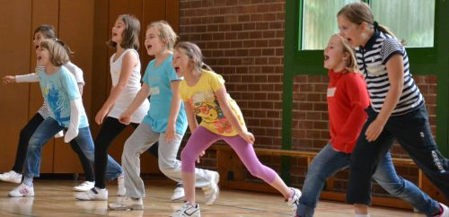

Das Programm gegen sexuelle Gewalt “Mein Körper gehört mir!” ist fester Bestandteil unserer schulischen Präventionsarbeit in den 3. und 4. Klassen. Wir wissen aus den Gesprächen mit unseren Schülerinnen und Schülern und ihren spontanen Reaktionen auf die Spielszenen, wie gut die Botschaften des Programms bei ihnen ankommen. Damit ist schon viel erreicht! Gerade beim Thema sexuelle Gewalt ist es aber wichtig, dass die Kinder ihre Handlungsalternativen auch praktisch und spielerisch umsetzen. Unsere Klassen möchten daher an der vertiefenden Nachbereitung zu „Mein Körper gehört mir!“ teilnehmen, die von besonders qualifizierten, regionalen Mitarbeitern der theaterpädagogischen werkstatt angeboten wird.
In dem 3-stündigen Workshop werden die Kinder durch rhythmische Übungen, Spiele und Klatsch-Tanz-Sprech-Choreografien sich selbst wahrnehmen, die Erfahrungen des Theaterprogrammes reflektieren und ihr Selbstbewusstsein stärken können. Wir glauben, wer im Spiel erlebt, wie er sich durchsetzt, wie viel Stärke in der eigenen Stimme und einer selbstbewussten Körperhaltung steckt, der kann sich auch in Situationen des Alltags sicherer behaupten.
Wir möchten Sie bitten zu prüfen, ob Sie diese Maßnahme an unserer Schule unterstützen können. Pro Klasse fallen Kosten in Höhe von 120 € zzgl. Fahrtkosten an. Unsere Schülerinnen und Schüler und auch wir würden uns freuen!
Weitere Informationen zum Programm unter www.tpw-nachbereitung.de
Bei Interesse an einer finanziellen Unterstützung wenden Sie sich bitte an:

Herzliche Grüße

